инистерство образования Республики Беларусь
Учреждение образования
Белорусский государственный университет информатики и
Радиоэлектроники

Факультет информационных технологий и управления
Кафедра интеллектуальных информационных технологий

Отчет по лабораторной работе №2
по курсу “Проектирование баз знаний”
Вариант “Хирургия”

Выполнил:
Студент гр. 321701 Политыко И.А.

Проверил: Ерофеев.И.А.

Минск 2026
5 запросов
Хирурги со стажем больше 10
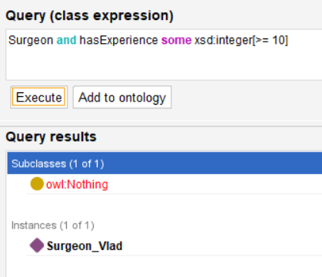

Инструменты из Титана
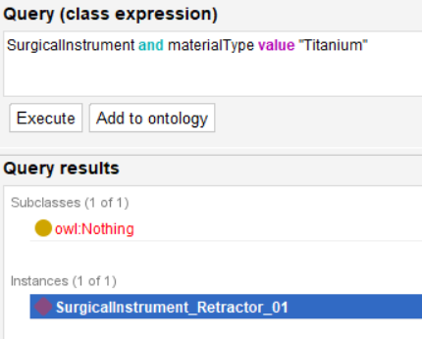

Одноразовые инструменты
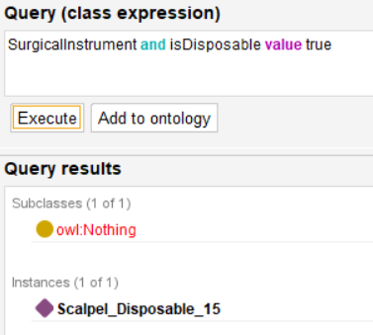
Пациент с нехронологическим заболеванием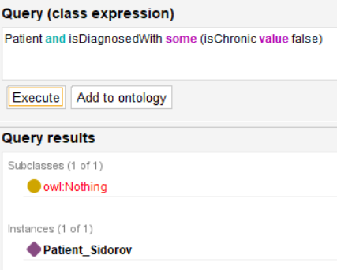

Если указана амнезия в операции
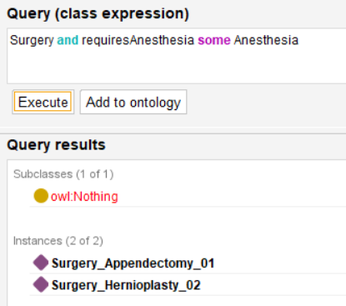

3 запроса из различных онтологий
Классы
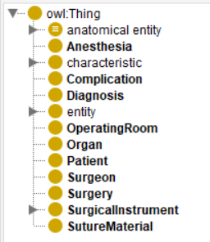

Найти все процессы, связанные с организмом
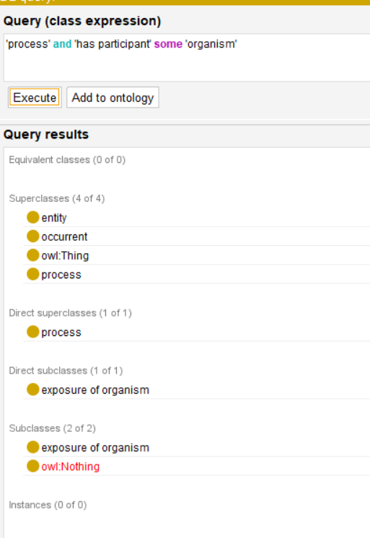
классы, которые одновременно болезнь и диспозиция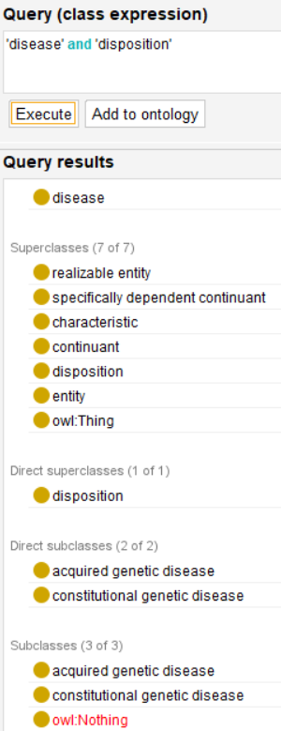

организмы, которые НЕ являются клеточными (вирусы?)
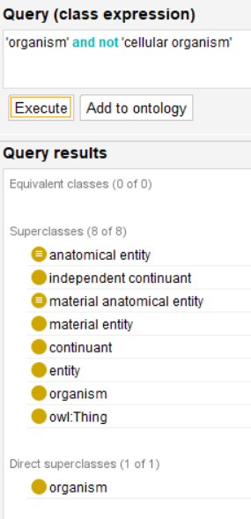

https://raw.githubusercontent.com/OGMS/ogms/2021-08-19/ogms.owl

https://raw.githubusercontent.com/OBOFoundry/COB/master/cob.owl

